1. **– 2019 yılı 4. Sınıflar**

**1. Dönem 1. TÜRKÇE SINAVI**

**…………………………………………………… İLKOKULU**

**ADI SOYADI : ………………………………………… …… / …… / …………...**

**SINIFI :**

BEHCEVAN -4-

…………………

**Dünya biz insanların evi. Bu evin en güzel süsü bitkiler, ağaçlar ve ormanlar. Bitkiler bütün canlılar içinde üretken olan canlılardır. Onlar daima verir. Oksijen üretir, yağmur çeker. Bazı hayvanlara yuva olur. İnsanlara huzur verir.**

**Ormanlara gereken önemi vermiyoruz. Ormanları dikkatsizlikler sonucu yakıyoruz. Ormanlık arazilere villa evler yapıyoruz. Güzelim ağaçları kesiyoruz. Doğanın en değerli varlıklarına zarar veriyoruz.**

**Bir de orman sevenler var. Onlar her yere fidan dikiyorlar. İşte bu gibi insanlar altın değerinde ancak sayıları maalesef çok az.**

***A- Aşağıdaki soruları, yukarıdaki okuma metnine göre cevaplayın. (5 x 6 = 30 Puan)***

**1-** **Bitkilerin bütün canlılar içindeki özelliği nedir ?**

**………………………………………………………………………………………………………………………**

**2- Bitkiler neye benzetilmiştir ?**

**………………………………………………………………………………………………………………………**

**3- Bitkilere ve doğaya en büyük zararı kimler veriyor ?**

**………………………………………………………………………………………………………………………**

**4- Yukarıdaki okuma metnine uygun ve güzel bir başlık yazın.**

**………………………………………………………………………………………………………………………**

**5- Parçaya göre altın değerinde olanlar kimlerdir ?**

**………………………………………………………………………………………………………………………**

***B- Aşağıdaki sözcükleri eşanlamlıları ile eşleştirin. ( 5 x 2 = 10 Puan)***

*1*

*2*

*3*

*4*

*5*

**okul**

**kalp**

**1-**

**kırmızı**

**doktor**

**armağan**





*e*

*d*

*b*

**yürek**

**hekim**

**hediye**

**mektep**

**al**

*c*

*a*

1. **2- 3- 4- 5-**

***C- Aşağıdaki sözcükleri zıt (karşıt) anlamlılarını yazın. ( 10 x 1 = 10 Puan)***

|  |  |
| --- | --- |
| **az** |  |
| **çirkin** |  |
| **dar** |  |
| **yanlış** |  |
| **iyi** |  |

|  |  |
| --- | --- |
| **zayıf** |  |
| **ince** |  |
| **boş** |  |
| **alçak** |  |
| **siyah** |  |

**1-**

***D- Aşağıdaki sözcükleri hecelerine ayırın. ( 5 x 2 = 10 Puan)***

**1-**

**İlköğretim istasyon Finlandiya Abdulkadir kristal**

…………………. ………………… ………………… ………………… …………….

***E- Aşağıdaki cümlelerde, "Gerçek anlamda” kullanılanlara (G) ; “Mecaz anlamda” kullanılanlara, ( M ) harfini koyunuz. (10 x 2 = 20 Puan)***

( ) **1-** Sinemaya gidemedim, biletim **yandı.**

( ) **2-** Kol saatimi masanın altında **buldum.**

( ) **3-** Kırık cam elimi **kesti.**

( ) **4-** Dedem bu hastalıktan çok **çekti.**

( ) **5-** Sessiz olman ve konuşmaman beni **sıkıyor**.

( ) **6-** Sen bu hataya nasıl **düştün ?**

( ) **7-** Kaleci **uçtu** ve topu yakaladı.

( ) **8-** Annem bize yıllarca çok iyi **baktı.**

( ) **9-** Bu yıl **kuru** biber alamadık.

( ) **10-** Kuşu çok **sıkma** sonra uçamaz.

[**www.egitimhane.com**](http://www.egitimhane.com)

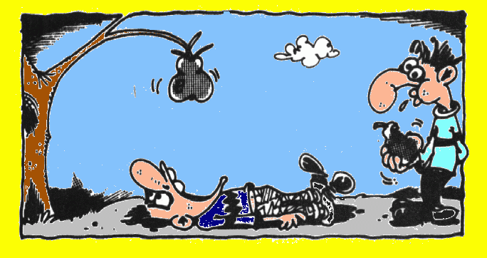***E- Aşağıdaki test sorularını cevaplayın. ( 10 x 2 = 20 Puan)***

**10-**

**Resim, aşağıdaki hangi atasözüne aittir ?**

**A.** Açın karnı doyar, gözü doymaz.

**B.** Armut piş ağzıma düş.

**C.** Alışmış kudurmuştan beterdir.

**D.** Armudu sapıyla, üzümü çöpüyle, pekmezi küpüyle.

**Aşağıdaki sözcüklerden hangisinin eş seslisi yoktur ?**

**5-**

**A.** diz **B.** yaz

**C.** vazo **D.** yüz

**9- Aşağıdakilerin hangisinde “**hayal – düş**” sözcükleri arasındaki anlam ilişkisine benzer sözcükler yoktur ?**

**A.** yoksul – fakir **B.** anı – hatıra

**C.** öykü – masal **D.** tez – acele

**8- Mis kokan börekleriyle**

**Tatlı tatlı pastalarıyla**

**Güzel mi güzel dekoruyla**

**Pastaneye hayran kaldım.**

**Yukarıdaki dörtlükte duyu organlarımızdan hangisine yer verilmemiştir ?**

**A.** koklama **B.** işitme

**C.** tatma **D.** görme

**7-**

**Oya’ nın cümlesi aşağıdakilerden hangisiyle devam edebilir ?**

**A.** teyzesinin iş yeri çok uzaktaydı.

**B.** teyzesi onu değişik yerlere götürürdü.

**C.** teyzesinin yanına gitti

**D.** teyzesi onlara gelecekti.

**Teyzesini çok severdi ;**

**çünkü ……………………**

**6-** **“*Beklemek*” sözcüğü aşağıdakilerin hangisinde *mecaz anlamıyla* kullanılmıştır ?**

**A.** Maçta Cem’ in sakin olmasını **beklerdim.**

**B.** Dün bu otobüsü tam bir saat **bekledim.**

**C.** Uçak vaktinde kalkar **bekleyemez.**

**D.** Orucumu açmak için iftar vaktini **bekliyorum.**

**1-** Nisa, peyniri ince ince **dil**.

Süt içtim **dilim** yandı.

Susuzluktan **dilim** damağım kurudu.

İhsan, üç farklı **dil** konuşabiliyor.

**Yukarıdaki cümlelerde “dil” sözcüğü kaç farklı anlamda kullanılmıştır ?**

**A.** 1 **B.** 2 **C.** 3 **D.** 4

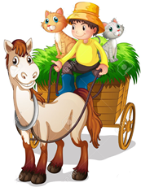ANIMA009

*BAŞARILAR*

**3-**

**Yukarıdaki şiir için en uygun başlık aşağıdakilerden hangisi olur ?**

**A.** Masal Kahramanı **B.** Güzel Doğa

**C.** Ballı Börek **D.** Harika Tatil

**4- Aşağıdaki cümlelerden hangisinin sonuna “**soru işareti**” (?) konulmaz ?**

**A.** Siz, içeri girmeyecek misiniz

**B.** Telefonu niye açmadın

**C.** Hasta teyzenin ziyaretine niçin gelmedin

**D.** Benimle niye konuşmuyor, bilmiyorum

**Öğretmenimin niçin kızdığını anlamadım** **( )**

**2-**

**Kerem’ in cümlesinin**

**sonuna hangi noktalama**

**işareti konmalıdır ?**

**A.** ünlem **( ! ) B.** nokta **( . )**

**C.** soru işareti **( ? ) D.** virgül **( , )**

**Ağacı kıskanırım İmrenirim arıya**

**Yemiş yüklü dalı var Petek petek balı var**

**Bahar olsun, güz olsun Konduğu çiçeklerin**

**Ne güzel masalı var Pembesi var, alı var.**

***CAHİT SITKI TARANCI***